附件

抗菌药物折点研究技术指导原则

一、概述

（一）目的
本指导原则为药品注册申请人和临床试验研究者在规划、设计、实施和监督抗菌药物敏感折点（以下简称抗菌药物折点）研究和敏感标准制定提供必要的技术指导，使安全有效的抗菌药物得以更好更早地用于临床治疗。

（二）意义
抗菌药物折点（breakpoint）用来判断病原菌对药物敏感、中介或剂量依赖敏感、耐药，其结果是临床医生选择抗菌药物治疗病原菌感染的重要依据。我国目前还没有制定药敏折点的相关技术指南或指导原则，抗菌药物临床应用时所采用的折点多是国际已有的标准，对于自主研发的Ⅰ类新抗菌药物等，无国际折点参考，为保障临床医生能根据正确的药敏结果，合理应用抗菌药物，必须进行相关研究以制定药敏折点。

（三）基本研究过程及与抗菌药物研发的整体关系
抗菌药物折点的确立涉及临床前体内外抗菌作用研究、药物代谢动力学研究、临床各期研究等多个药物研发环节，是新药研究中的一项重要内容。折点研究贯穿新药研发全过程，其研究原理可以概括为：在了解药物自身的抗菌特点、对各种致病菌作用强弱后，通过体外和动物试验，或直接通过动物试验，建立药代动力学/药效学（pharmacokinetics/pharmacodynamics, PK/PD）指数及反映疗效的靶值。并利用此指数、靶值与人体结果有较好一致性的特点，进而建立抗菌药物体外抑菌浓度与预期临床疗效间的关系，最终确定对感染部位使用推荐药物剂量时，该致病菌株能被通常可达到的抗菌药物所抑制的浓度。
制定折点过程中，有些数据可能来源于其他研究项目。如：菌株的最低抑菌浓度（minimal inhibitory concentration, MIC）值、药物杀菌曲线、抗生素后效应值、药物血浆蛋白结合率、药物人体药代参数等。当使用外来数据时，首先要求数据可溯源。其次，测定、分析方法符合制定折点的要求。如：MIC测定所用方法相同、测定范围需涵盖整个MIC分布；杀菌曲线图能反映出完整的药物浓度对杀菌速率的影响等。

（四）应用范围
本指导原则主要用于指导创新抗菌药物折点研究，目前仅限定为抗细菌药物，对于一些针对特殊病原体的药物，如：抗结核药物、创新抗真菌药物也可参照执行。

二、实验室要求

（一）实验室资质
获得有质控和质量保证的各项试验结果是确定准确折点的基础。
对于开展体外药效学研究的实验室，在进行折点相关的微生物实验时，需要全程伴随质控；同时在实验过程中，尽量采用国际通用的研究方法，使获得的不同地区和国家的数据具有可比性。
对于开展药代动力学研究的实验室，包括生物样品分析、药代动力学统计分析等，同样应建立相应的质量保证体系。
进行感染动物PK/PD指数及靶值确定的动物实验室应为符合国家要求、具有实验动物使用许可证的从事感染动物研究的实验室。
具体要求可参照各项试验相关的指导原则。

（二）人员资质
各项实验人员应具有相应的实验技能与工作经历，经过其所从事专业的培训，熟知实验室的各项管理规范与操作规程，具有满足试验要求的试验能力。

（三）统计与数据管理
执行《抗菌药物药代动力学/药效学研究技术指导原则》和《抗菌药物临床试验微生物实验室技术指导原则》等相关指导原则中关于统计分析与数据管理的各项规定。

（四）注意事项/问题处理
折点建立需运用体外、动物药代、药效、人体药代、临床疗效等多种数据，这些数据随着药物研发逐步积累。多来源的数据可增加代表性与可靠性，但同时也对数据质量提出更高要求。因而，药物研发者应在早期对折点建立方法详细了解，每一阶段的研究中，除应符合各阶段研究要求，还需考虑最终数据的统合，制定较为统一的研究方案与质量控制、保证体系，使研发过程中更多的数据可纳入制定折点中来。如：在早期体外药效学研究中，即开展MIC测定方法的比较研究，最终确定适合研发药物的测定方法并在以后的研究中保持一致。再如：临床研究的同时开展患者PK/PD研究或PPK研究，同时获得多方数据。

三、流行病学界值（Epidemiological Cutoff, Ecoff）的建立

（一）菌株要求
Ecoff通过测定、合并不同来源菌株的MIC值而分析得到。测试菌株应尽量选取基因背景清楚的菌株，没有严格时间和地域限制。针对该抗菌药物抗菌谱中的临床常见致病菌种，以种为单元进行统计分析。理论上，同一属或科的不同菌种间，如MIC众数相差在2倍或以内，可合并统计。考虑到实用性，也可参考CLSI（http://www.clsi.org）和EUCAST（http://www.eucast.org）的细菌分组方式，即肠杆菌科整体为一统计单元；不动杆菌、葡萄球菌、肠球菌等以属为统计单元；铜绿假单胞菌、嗜麦芽窄食单胞菌、肺炎链球菌等以种为单元。每单元进入统计的野生型菌株不少于100株，其中肠杆菌科、葡萄球菌属等单元，由于其中包含的菌属、菌种较多，每单元测定菌株数一般不少于300株。葡萄球菌属应包含金葡菌和凝固酶阴性葡萄球菌。

（二）测定方法
按照CLSI和EUCAST有关抗菌药物敏感试验稀释法要求，采用肉汤稀释法或琼脂稀释法进行MIC测定。之前药效学研究如已证明2种测定方法无显著差异，可任选一种方法；如之前未做方法学比较研究，需在此进行方法学比较并明确该药物体外药敏试验方法。
药物浓度选择：需要选择较宽的药物浓度范围以涵盖菌株的全部MIC分布，以便画出完整的MIC分布图形。
测定单位数量：MIC测定需在3个或以上不同单位进行。测定前制定统一方案，采用相同的测定方法及相同的材料。各单位测定结果差异不宜过大（MIC分布在正负一个稀释度），如差异过大，需分析原因，重新考评各测定单位等。

（三）结果判定
频数分布图目测方法：以MIC值为横坐标，菌株数或菌株所占百分比为纵坐标作图。野生型菌株MIC呈对数正态分布。取一个完整正态分布的高MIC值端为Ecoff。当分布呈现双峰形态时，说明所测菌株中含非野生型菌株，需剔除后重新作图计算。
这种方法简易直观，对于MIC具有单峰或明显双峰分布的细菌-药物组合（图1-a，1-b）效果较好，而对于野生型和非野生型有部分重合的细菌（图1-c）则效果不好。
a
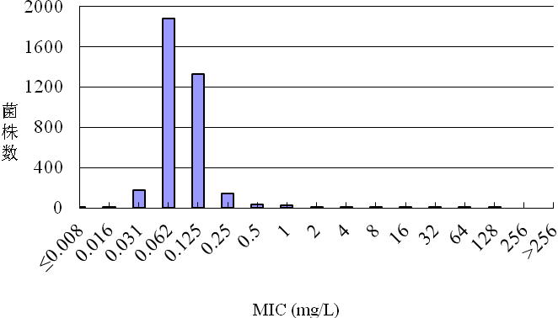
Ecoff
b
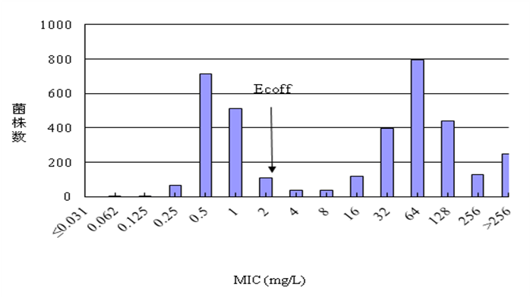
c
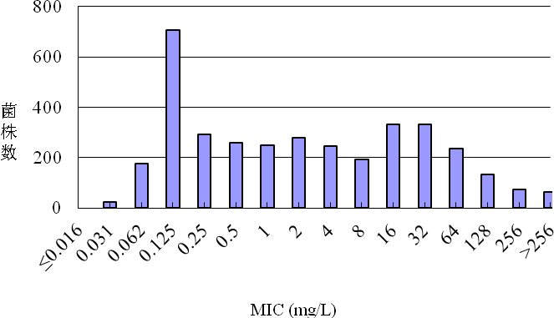
图1 MIC分布与Ecoff确定
统计学方法：基于对数正态分布这一特性，选择合适的统计学方法，如：非线性最小二乘回归等，对不同范围实测值进行拟合（如图1-c，分别对MIC值≤0.016～0.125，≤0.016～0.25，…≤0.016～8的不同亚区间进行拟合）。以拟合值与实测值相差最小的点为Ecoff。统计学方法的优势在于不会因人而异，并且可以给出正确概率，常于野生型与非野生型有重合时使用。

四、PK/PD界值（Pharmacokinetics/Pharmacodynamics Cutoff, PK/PD Cutoff）的建立

（一）建立PK/PD界值所需的体外研究
包括：确定抗菌药物杀菌模式、后效应（postantibiotic effect, PAE）以及获得人体给药后的不同时间游离药物浓度数据。
抗菌药物杀菌模式的确定：这部分数据在临床前的药效学研究中应予体现。随药物浓度增加，特别是在大于4～8倍MIC药物浓度后，8小时内杀菌速度与程度仍相应增加，为浓度依赖型杀菌药物，而相关性不好的提示为时间依赖型杀菌药物。
另外，还需要确认新抗菌药物是否具有中等或较长的PAE。
测定新抗菌药物人血浆蛋白结合率（f）：PK/PD研究中抗菌药物的PK参数应基于游离药物浓度得到，因此需测定药物人血浆蛋白结合率。目前常用检测血浆蛋白结合率实验方法有平衡透析法、超过滤法等。
以上3个数据可由临床前的药效（杀菌模式、PAE）、Ⅰ期临床试验（血浆蛋白结合率）中获得。其中药物杀菌模式和PAE作为之后确立与疗效相关PK/PD指数的验证。血浆蛋白结合率则直接用于之后的计算中。

（二）确立与疗效相关PK/PD指数
PK/PD 指数包括f T>MIC%，f AUC/MIC，f C_{max}/MIC，不同类型抗菌药物与三个指数的相关性也不同，浓度依赖型杀菌药物通常与疗效相关PK/PD指数为f AUC/MIC或f C_{max}/MIC；时间依赖型杀菌药物，根据其PAE长短，分别对应f AUC/MIC和f T>MIC%。
确定与疗效相关的PK/PD指数可直接在动物模型中进行，也可先在体外建立动力学模型，而后对重要数据结果在动物模型中加以验证。

1. 在动物模型中确立相关PK/PD指数
动物PK/PD模型应使用来自人体感染的病原菌建立，其确定的PK/PD指数及靶值与临床研究结果有较好的一致性，因此，来自动物的PK/PD研究所获得的指数和靶值对确定人体的PK/PD界值非常有帮助。
建立感染动物模型，主要有免疫缺陷小/大鼠大腿感染模型、免疫缺陷小/大鼠肺炎模型等。以上2种模型为研究最成熟、使用最多的模型，也可根据药物自身特点及预计临床适应症，选择相应其他模型，如：脓毒血症模型、尿道感染模型等。不论哪种模型，都应首先造成免疫缺陷状态以排除不同免疫力对结果的干扰，直接观察药物对细菌的作用。常用腹腔注射环磷酰胺的方法致小/大鼠中性粒细胞缺少（<100/mm³）来消除免疫状态的影响。
获得感染动物药动学参数：参见《化学药物非临床药代动力学研究技术指导原则》相关内容。注意：（1）血浆蛋白结合率可以有种属差异，需要使用感染动物模型中所用动物的血浆蛋白结合率；（2）通常情况下，其中的PK研究选用体循环中的药动学参数即可。对于某些特殊的抗菌药物或适应症，组织细胞外液的浓度和体循环中的药物浓度会存在差异，如果能够测定细胞外液中的药物浓度并验证其与体循环中药物浓度的一致性，可为能否使用体循环PK参数进行PK/PD界值的确定，提供数据支持。目前已经有一些手段可以测定细胞外液中的游离药物浓度，如肺泡灌洗、微透析测定中枢神经液中的药物浓度等。
获得感染动物药效学数据：首先选择药效指标，常用治疗组与阳性对照组（未给予药物治疗）及治疗组治疗前后每克组织、每毫升液体或每个组织中菌落数差值的对数作为药效指标，也可直接通过生存率观察药效。前者可于感染动物后若干小时开始给药，一般给药24h后开始菌落计数；后者常需治疗2d以上，再观察数天。给药方式采用剂量解析/分层法（Dose fractionation），即将4～5种日剂量以多种频率（如：Q24h、Q12h、Q8h、Q6h、Q4h）给药，使PK/PD关系图中不同区间均有合理的点数覆盖。
确定相关性最好的PK/PD指数：分别以3个PK/PD指数为横坐标，药效学数据为纵坐标作图，拟合度最好的即该药物的PK/PD指数。如图2显示AUC/MIC为相关性最好指数，图3显示T>MIC%为相关性最好指数。

图2 喹诺酮类药物治疗小鼠金黄色葡萄球菌大腿感染PK/PD分析[6]
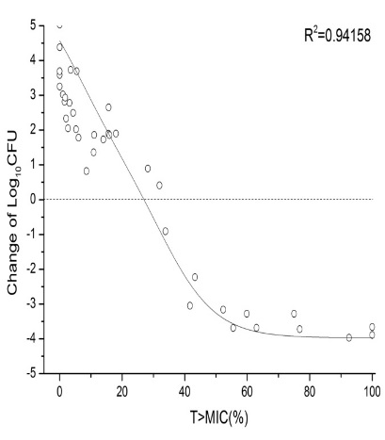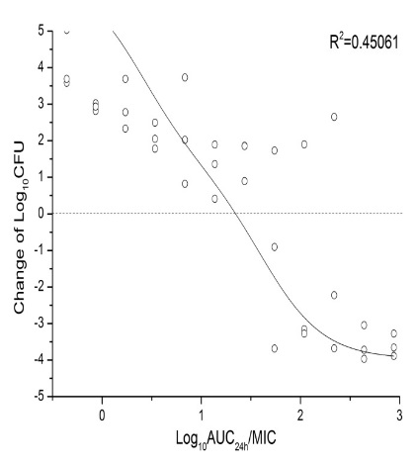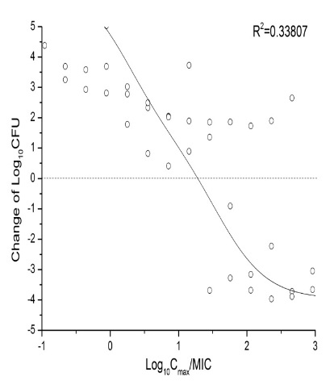
图3 头孢类药物治疗小鼠肺炎链球菌肺炎PK/PD分析

需要测定的菌株种类与数量：针对新抗菌药物抗菌谱和预计临床适应症选择，应覆盖主要目标适应症细菌，一般需3～5株，且部分菌株的MIC值应在其野生型分布的高MIC值端。菌种中有药敏试验质控菌株的建议首选质控菌株。

2. 建立体外动力学模型，确立PK/PD相关指数
所建体外动力学模型需满足以下2个条件：（1）至少可模拟出一级动力学的浓度变化，即通过泵速的调节，造成药物浓度呈指数型衰减，可以准确模拟人体血药浓度半衰期；（2）药物浓度动态变化时，保证细菌浓度不被稀释。
通过所建体外动力学模型，采用剂量解析法，测定不同菌种的不同菌株在不同给药条件下菌落数的改变，作图得到PK/PD相关指数（同动物模型研究方法）。
体外动力学模型与动物体内感染模型相比有以下优点：（1）较易模拟人体血药浓度的变化；（2）便于采集多点样本；（3）减少动物的消耗；（4）对在动物体内不易生长的菌种特别有用。缺点是：（1）完全不包含生物体对感染与药物的应答；（2）对技术要求高，有些技术问题，如细菌吸附、污染和过滤层阻塞等，如处理不好会影响试验结果。（3）体外动力学与体内一致性不易把握。因此，如果采用体外动力学模型进行PK/PD相关指数研究，还需对重要数据以动物模型加以确认，但可以减少动物实验时的菌株数量、给药剂量以及给药间隔。此外，体外建模通常是模拟血药浓度变化，当感染部位组织浓度与血浓度差异大时，注意二者间差异，需要时对模型参数适当调整。

（三）确立PK/PD靶值范围
方法基本同于确立PK/PD指数。不同之处在于：（1）根据上述结果适当减少给药频率；（2）加大剂量范围；（3）增加菌株种类与数量，覆盖新抗菌药物抗菌谱中主要菌种，且每种细菌含若干不同MIC值的菌株，甚至包括超出Ecoff的菌株。以此观察随PK/PD指数值改变时药效学数据的变化，依次找到药效学数据处于静态（菌落数没有明显变化）、降低1个log值、降低2个log值时所对应的PK/PD值，此数值范围即PK/PD靶值范围。其上、下限值可认为分别对应临床免疫力正常与缺陷患者。
确立PK/PD靶值同样可以选择直接进行动物实验或先在体外模型中试验，再对重要结果以动物实验验证。

（四）计算机模拟获得PK/PD界值
从早期临床试验中获得健康受试者PK参数，以推荐临床试验用给药方案所对应药代参数，结合体外大样本细菌MIC分布，以动物实验中获得的PK/PD靶值范围作为取得不同临床和微生物疗效的靶值范围，通过蒙特卡洛或其他统计学模型模拟，获得PK/PD指数达到某靶值的累积响应百分率（cumulative fraction of response, CFR）以及在不同MIC浓度下的达标概率（probability of target attainment, PTA），以PTA=90%时的MIC值作为PK/PD界值。注意：有效药物浓度一般指游离药物浓度。模拟时需使用可靠模拟软件，药动学参数服从对数正态分布（Log Gaussian distribution），f服从均匀分布（uniform distribution），MIC服从独立分布（random distribution），模拟次数一般不少于5000次。针对不同PK/PD指数，选择相应计算公式。其中f T>MIC%的计算公式中应包含输注时间。健康受试者的PK参数变异较小，临床研究后期，如果获得目标适应症患者的PK数据，可以该数据再进行蒙特卡洛或其他统计学模型模拟，重新确定PK/PD 界值。

五、确立初始敏感折点
分别获得Ecoff和PK/PD 界值，如PK/PD 界值低于Ecoff，要看其位于野生型菌株正态分布的何处。如果落在接近正态分布的高MIC值一端，即按照PK/PD 界值，只有少量野生型敏感菌株被划入“非敏感”范畴，则选择PK/PD 界值作为初始敏感折点；如位于正态分布的中间甚至低MIC一端，则认为此种或此组细菌对该药物“非敏感”，应于抗菌谱中去除。PK/PD 界值高于Ecoff时，可参照已知同类药物中化学结构相近药物的临床折点与Ecoff比值，只要不超过此比值，仍可选择PK/PD界值。如PK/PD界值与Ecoff相差过大，需分析原因，必要时重复部分试验。最保守的PK/PD界值在药物最低使用剂量下得到。所以，给出折点时应注明是在何种剂量下得到。
平衡折点时还应考虑到其实用性，在新药临床试验中，不宜针对一个药物制定过多折点。

六、建立、确定申请上市折点

（一）通过群体药代动力学研究验证初始敏感折点
在临床研究期间，对入选感染患者同时进行群体药代动力学研究（PPK）并与之前体外药效相结合，或直接进行群体药代动力学/药效学研究，在大样本的基础上进行验证。按照稀疏点采样的方法采集不同时间点的血样，同时收集患者的各种信息，建立PPK模型；收集尽可能多患者的细菌药物敏感性试验结果（血和感染部位），进行PPK/PD研究；综合体外药敏结果、药代参数、细菌学疗效、临床转归以及安全性，评价初始敏感折点是否合适。抗菌药物群体药代动力学研究内容、要求及结果分析等详见《群体药代动力学研究技术指导原则》。

（二）患者经典PK/PD研究验证
选择一定例数细菌培养阳性患者，采集完整的药代动力学样本进行药物浓度测定，综合体外药敏结果、药代参数、细菌学疗效和临床转归，对目前所用折点进行评价。但考虑到这种研究所入选患者例数有限，故其结果仅供参考。
临床研究是对初始敏感折点的真正验证，如在期临床试验阶段即出现临床转归与药敏结果不符现象，则应参照临床结果适当调整，并于下一阶段的临床试验中继续验证。如经临床试验阶段的验证，未发现初始敏感折点的问题，则于申请新药上市时提出此折点为该药物的敏感折点。

七、上市后折点标准的评估与修订
随着药品上市后的扩大应用，收集特殊人群的药代、细菌学疗效、临床转归数据，对折点进行评估，并可进一步提出耐药折点，即对于MIC值高出敏感折点一定范围内的细菌，由于药物的生理部位浓集或高于常规剂量，尚可取得临床疗效，通过耐药折点将这部分细菌与耐药菌相区分。当临床失败率超过预期时，应启动对折点的再评估。通常建立的折点可用于各感染部位，但如果药物浓度或渗透性在身体某部位明显不同，则可能需要制定针对此部位的折点。再有，当药物改变临床使用剂量时，应申请相应折点的改变。

八、建立抑菌圈直径与MIC间相关性，确定纸片扩散法的敏感折点
考虑到对于临床微生物实验室，纸片法测定药物敏感性更为灵活方便，因此需完成药敏纸片与MIC相关性的建立工作。如果按照以下要求，未发现药敏纸片抑菌圈与MIC的相关性，则临床试验中仍需使用稀释法测定该药敏感性。

1. 确定纸片所含药物浓度
可以选择已上市同类药物中化学结构相似品种所使用的药敏纸片浓度作为新抗菌药物的纸片浓度。但对于新类别的抗菌药物、理化性质改变较大的药物、药代参数与同类药物相差较大以及初步MIC折点与同类药物不同的药物，需进行预实验确定纸片药物浓度。
选择2～3种浓度纸片，按纸片扩散法标准操作规程，对总共100株不同种类目标细菌测定抑菌圈直径，选择达到以下要求的浓度作为该药物的纸片浓度。
A.对于敏感菌株，抑菌圈直径应>15mm, <45mm；
B.对于耐药菌株，抑菌圈直径很小或没有；
C.纸片敏感折点应落在15～25mm之间。

2. 菌种与菌株数
方案一：测定各种细菌至少500株，其中大部分为抗菌谱所覆盖菌种。菌株应收集自不同地区。除非是针对特定菌种的药物，否则同一种细菌所占比例应≤20%～30%。
方案二：按照CLSI和EUCAST分组，对抗菌谱内细菌，每组测定100株。
抗菌谱较窄的药物可选择方案二。

3. 回归分析
以抑菌圈直径为横坐标，MIC值为纵坐标做分布散点图。当所测菌株MIC值在整个测定浓度范围内呈均匀分布时，可直接进行线性回归，计算相关性。但对于新药来说，通常敏感菌占大多数。这种情况下，需使用误率分析法（error rate-bounded method）。
误率分析时作为分母的菌株数量：MIC值在S～S+2个稀释度范围内的菌株（即图4中阴影部分菌株）或上述全部测定菌株，推荐使用S～S+2个稀释度范围内的菌株。
定义不符区域与不符率（图4）：由MIC敏感折点和纸片敏感折点（即横竖2条实线）可将图4划分为4个区域。右上方MIC不敏感而抑菌圈敏感的区域为重大误差区（Very Major）；左下方MIC敏感抑菌圈不敏感而的区域为大误差区（Major）。调整纸片法的折点线以使不符率满足表1。

Very Major
Major
Very Major
Major
图4 MIC与抑菌圈直径分布散点图。百分比以全部菌株为分母计算。

表1 不同区域可接受不符率
MIC范围 | S～S+2个稀释度范围内菌株为分母 |  | 全部菌株为分母
MIC范围 | 重大误差区 | 大误差区 | 重大误差区 | 大误差区
≥ S+2个稀释度 | <2% | — | <1.5% | —
S～S+1个稀释度 | <10% | <10% | <1.5% | <3%
≤S-1个稀释度 | — | <2% | — | <3%

4. 建立标准菌株质控范围
除制定折点外，新药还需要制定其对标准菌株的质控范围，以便进行药敏试验时知道标准菌株是否失控，进而质控药敏试验结果。我们经常使用的标准菌株是来自美国国家菌种保藏中心（ATCC）的标准菌株。新药抗菌谱中所涉及的所有标准质控菌株均需建立质控范围。
表2 建立标准菌质控范围所需数据量
测试  方法 | 实验室数量 | 不同厂家培养基数量 | 不同批号纸片数量 | 测试  天数 | 重复次数 | 最少数据量
纸片扩散法 | 7 | 3 | 2 | 至少3天 | 10（最多4次/天） | 420
肉汤稀释法 | 7 | 3 | — | 至少3天 | 10（最多4次/天） | 210
琼脂稀释法 | 7 | 3 | — | 2 | 10 | 210

注意：（1）每个实验室都需要测定3个不同厂家的同一种培养基，如果某种培养基只有2个厂家生产，则需其中一家选用至少2个批号并注明。（2）除试验的新抗菌药物外，还需同时选择同类中相似品种作为对照药。如没有同类药物，则选择具有相似抗菌谱的药物作对照。对照药只需使用1个批号的培养基和纸片，其他同试验药。对照药的结果必须在质控范围内，如果对照药失控，当天的其他数据也需要重复。（3）每次接种需使用独立制备的接种液，MIC值低于0.002mg/L的数据应舍去，并且避免出现低于敏感折点5个稀释度的MIC值。
结果分析：统计平均值、标准差、范围及中位数。95%的数据应该落在建议的范围内，对于稀释法，此范围应包含众数±数的稀释度。理想的质控范围包括3个稀释度，但有时可以为4个稀释度（表3）。
表3 质控范围的选择
MIC（mg/L） | 例1 | 例2 | 例3
0.03 | 0 | 0 | 0
0.06 | 5 | 15 | 0
0.12 | 100 | 73 | 30
0.25 | 104 | 110 | 170
0.5 | 1 | 12 | 10
1 | 0 | 0 | 0
范围 | 0.06～0.5 | 0.06～0.5 | 0.12～0.5

九、研究中的注意事项
1. 新抗菌药物申请上市时，需要提出至少是MIC和纸片法的敏感折点及标准菌株质控范围。
2. 折点研究的特点：一是贯穿抗菌药物新药研发整个过程，二是其分析数据均来源与药物的药效、药代、临床研究。因此研发单位应尽早了解折点研究相关内容与要求，于各项试验设计阶段即予以全面考虑，随着药物研发的推进，各阶段的界值、折点也相应得到。而不要等到申请上市时，再从头补充试验。
3. 即便经过临床试验阶段的验证，折点的最终确立还远未完成。临床折点考察的是推荐给药途径和剂量下药物与病原菌的关系，且和感染部位、患者机体应答等相关。临床试验阶段，给药方案较单一，对进入研究的患者有严格要求，不利于从适合的结果中发现异常，且对于临时折点偏低的问题也不易发现。因此，即便药物上市后，对折点的验证仍需持续进行。
4. 折点是对抗菌药物活性的人为划分，制定过程中需权衡其精准性与便捷性。理论上，针对不同菌属/种以及不同给药方案，有可能得到不同的折点。实际运用中，可适当合并获得合理数量的折点。
5. 目前CLSI关于野生型细菌的定义为：最低抑菌浓度不高于流行病学界值的细菌群体，推测该群体没有获得性耐药及突变耐药。理论上，用于研究的野生型细菌最好是遗传背景清楚，没有获得性耐药及突变耐药的菌株。但实际应用中，当这样的菌株数量欠缺时，也可以通过表型来选取野生型细菌。其定义即表明此操作的可行性。
6. 复方制剂需针对特定的比例或固定某一成分时给出相应折点。

十、名词解释
1. 最低抑菌浓度（Minimal Inhibitory Concentration, MIC）：体外抗菌药物敏感性试验中，抑制培养基内病原菌生长所需的最低药物浓度。
2. 杀菌曲线（Time-kill Curves）：反映抗菌药物对细菌杀灭程度随时间变化的曲线。常指静态杀菌曲线，即固定一系列抗菌药物浓度，观察细菌与抗菌药物混合后在不同时间点的菌落数。以时间为横坐标，logCFU/ml为纵坐标绘制杀菌曲线。根据曲线还可以计算杀菌速率，分析杀菌速率随浓度的变化。
3. 抗生素后效应（Post-antibiotic Effects PAE）：细菌暴露于抗菌药物后，在去除抗菌药物的情况下恢复生长，处于对数生长期时菌落数增加1个log值所需要的时间与对照菌相应时间之差。≥0.5小时，即该抗菌药物具有PAE。
4. 药物代谢动力学（Pharmacokinetics，PK，简称药代动力学）：定量描述药物在机体内吸收（absorption）、分布（distribution）、代谢（metabolism）和排泄（excretion）的过程及药物浓度随时间动态变化的规律，可概括为ADME过程。反映ADME过程的主要PK参数包括：血药高峰浓度（Cmax）、达峰时间（Tmax）、药时曲线下面积（AUC）、表观分布容积（V）、药物清除率（CL）和末端相消除半衰期（T1/2）等。
5. 药效学（Pharmacodynamics，PD）：指药物效应的大小随时间的变化过程。对抗菌药物而言，是指药物在体外或体内抑制病原菌生长和复制（抑菌）或致病原菌细胞死亡（杀菌）的作用。主要药效学参数包括抗菌药物对细菌的最低抑菌浓度（MIC）、最低杀菌浓度（MBC）、抗生素后效应（PAE）、亚抑菌浓度下的抗生素后效应（postantibiotic sub/MIC effect，PA/SME）和防突变浓度（mutation prevention concentration，MPC）等。
6. 群体药物代谢动力学（Population Pharmacokinetics，PPK）：指将经典的药代动力学模型与群体统计学模型（population statistical model）结合，研究药代动力学特性中存在的变异性，研究药物体内过程的群体规律、药代动力学参数的统计分布及其影响因素。
7. 蒙特卡洛模拟（Monte Carlo Simulation，MCS）：考察PK/PD指数在大量人群中分布规律的统计试验方法。首先根据PK参数和PD参数的分布特征进行随机抽样，然后将随机数值代入公式计算PK/PD指数，获知其分布规律，最终得到PK/PD指数达到靶值的概率。
8. 野生型细菌（Wild-type Bacterial Strains）：最低抑菌浓度不高于流行病学界值的细菌群体，推测该群体没有获得性耐药及突变耐药。
9. 流行病学界值（Epidemiological Cutoff）：也可称作野生型界值（Wild-type Cutoff，COWT）或微生物学折点（Microbiological Breakpoint），通过表型（MIC）测定，区分存在和不存在获得性耐药/突变耐药机制的菌群最低抑菌浓度，通常为野生菌群最低抑菌浓度的上限。流行病学界值只基于体外研究数据获得。
10. PK/PD界值（PK/PD cutoff, COPD）：即药代动力学（PK）和药效学（PD）界值，根据与临床疗效最为相关的PK/PD指数及靶值，模拟获得某给药方案下，达标概率为90%时的MIC。
11. 折点（breakpoint）：也可称作临床折点（clinical breakpoint, CBPs），根据抗菌药物抑制细菌生长所需要的MIC，结合常用剂量时人体内所达到的血药浓度，划分细菌对各种抗菌药物敏感、中介或剂量依赖敏感、耐药的界限。
12. 敏感（Susceptible, S）：对感染部位使用推荐剂量时，该菌株能被通常可达到的抗菌药物浓度所抑制。

十一、参考文献
1. Turnidge J and Paterson DL. Setting and revising antibacterial susceptibility breakpoints [J]. Clinical Microbiology Reviews, 2007, 20: 391-408.
2. Turnidge J, Kahlmeter G and Kronvall G. Statistical characterization of bacterial wild-type MIC value distributions and the determination of epidemiological cut-off value [J]. Clinical Microbiology and Infection, 2006, 12: 418-425.
3. Owens RC and Shorr AF. Rational dosing of antimicrobial agents: pharmacokinetic and pharmacodynamics strategies [J]. Am J Health-Syst Pharm, 2009, 66（Suppl 4）: S23-30.
4. Ambrose PG, Bhavnani SM, Rubino CM, et al. Pharmacokinetics- pharmacodynamics of antimicrobial therapy: it’s not just for mice anymore [J]. Clin Infec Dis, 2007, 44: 79-86.
5. Amsterdam D, edited. Antibiotics in Laboratory Medicine [M]. Wolters Kluwer, Philadelphia, 6th edition, 2015, p9-16.
6. Xiao XM, Xiao YH. Pharmacokinetics/pharmacodynamics of antofloxacin hydrochloride in a neutropenic murine thigh model of Staphylococcus aureus infection[J]. Acta Pharmacol Sin, 2008, 29:1253-1260.
7. 史军. 药物动力学和药效动力学在抗菌药物新药开发和临床治疗上的应用. 中国临床药理学与治疗学, 2007, 12:121-133.
8. Clinical and Laboratory Standards Institute. 2008 Development of in vitro susceptibility testing criteria and quality control parameters: approved guideline-3rd ed. [M]. CLSI document M23-A3 CLSI, Wayne, PA.

附：工作流程及建立PK/PD界值流程

附

工作流程及建立PK/PD界值流程

工作流程
测定MIC，建立流行病学界值
建立PK/PD界值
建立临床试验用初始折点
临床PK/PD研究，建立申请上市折点
上市后折点标准的评估与修订

建立PK/PD界值流程
体外PK/PD模型+感染动物模型
或感染动物模型
获得动物PD参数
获得PK参数
获得动物PK参数
确定PK/PD指数
扩大研究范围
（增加药物剂量范围、菌种及不同MIC值菌株）
确定PK/PD靶值范围
I期临床试验获得
人体PK参数
临床前药效研究获得MIC分布
蒙特卡洛模拟，确定PK/PD临界值

